附件1
施工现场专业人员职业培训及继续教育
（网络班）报名与学习流程

一、登录
打开佛山市建筑业协会（www.fsjx.org/）首页，点击“一级建造师继续教育及施工现场专业人员培训平台”或直接输入网址（fssc.gdjsjy.net）进入“佛山市建设教育平台”页面。
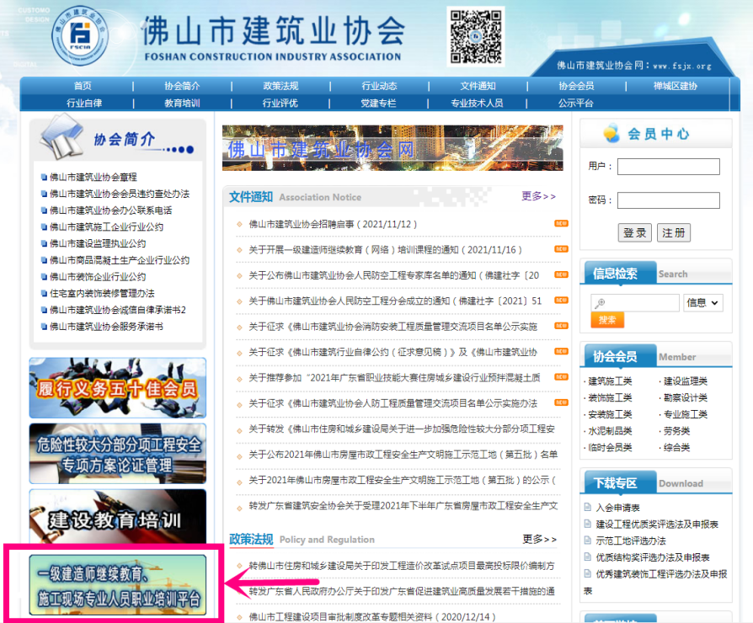
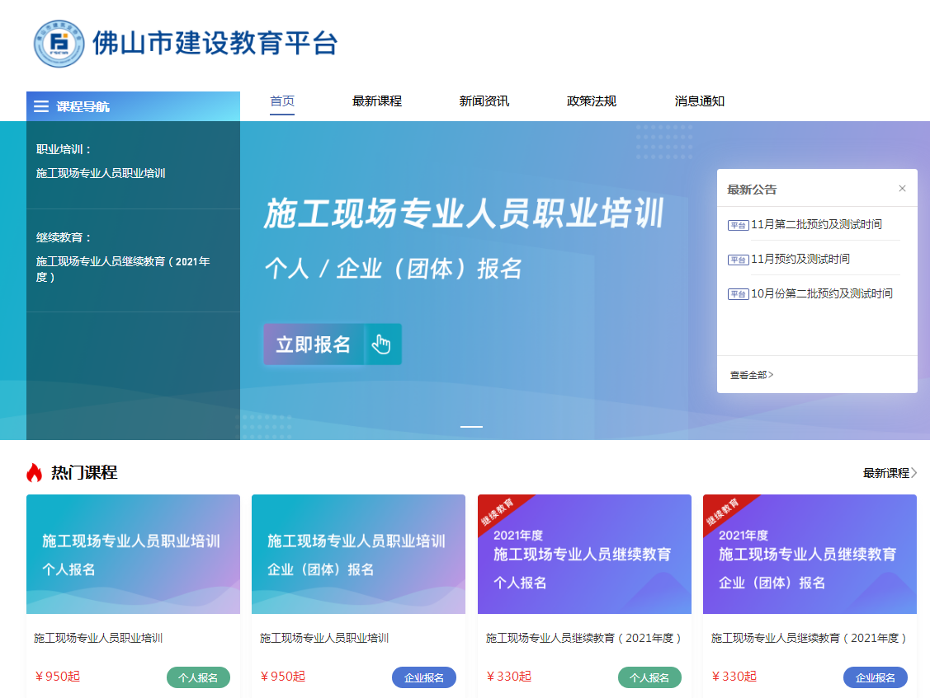
二、报名
平台支持个人报名和企业报名两种方式。
（一）注册
第一步：注册账号
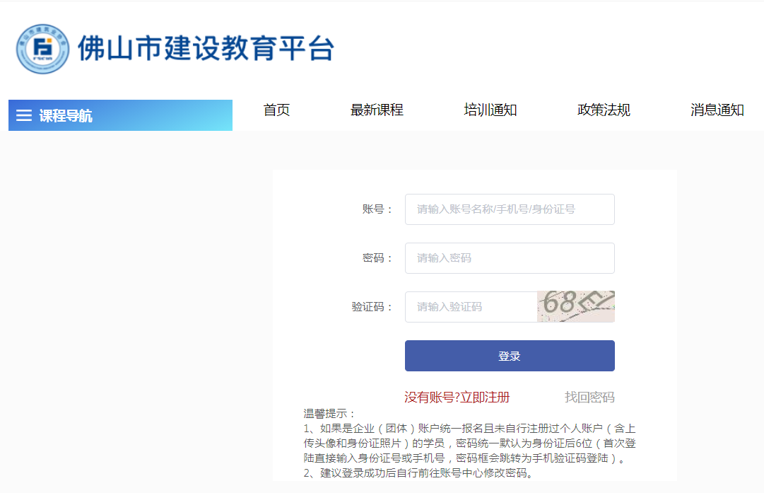
第二步：点击【立即注册】，进入【个人注册】或【企业注册】填写账号名称、手机号、密码及验证码等信息，完成注册。
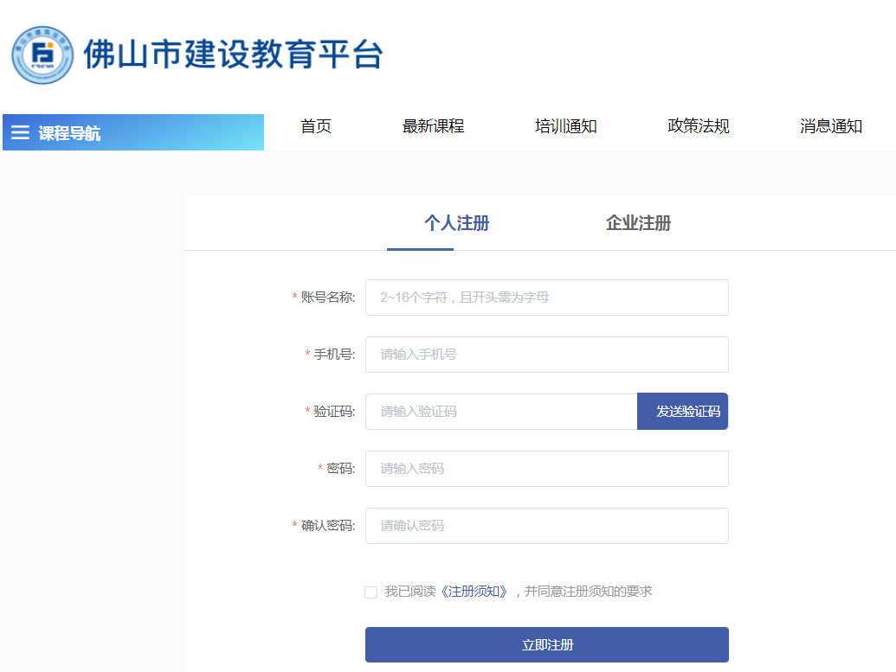
*若忘记密码，可通过手机找回密码并重新设置。
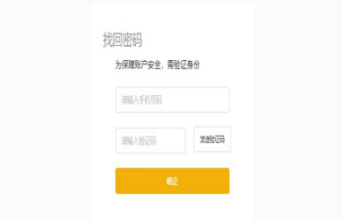
（二）个人报名
1.点击【个人报名】进入；
2.填写订单信息，下载承诺书模板（须打印填写、本人签名并加盖公章后上传扫描件）；
3.勾选【用户付费协议】进行提交订单；
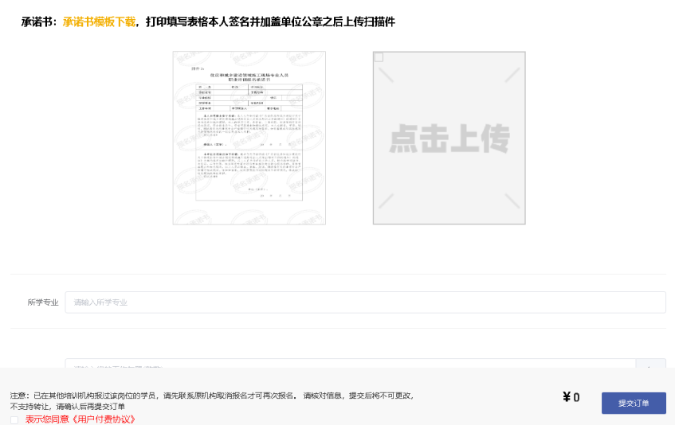
4.提交订单后，跳转【银行转账】界面，填写支付信息，核对无误后可线上付款或线下转账；
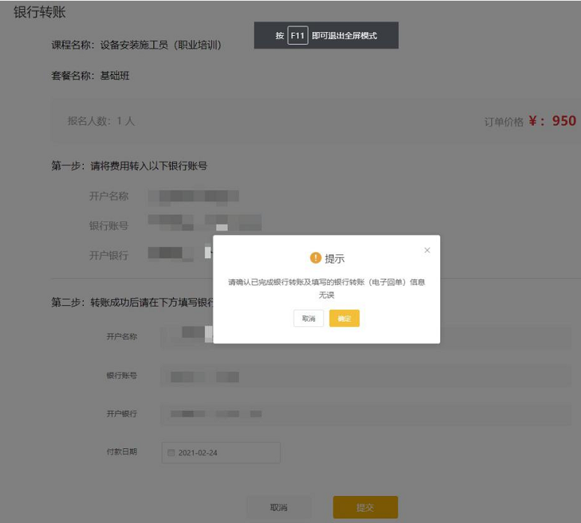
注：24小时之内如不填写转账信息，订单将自动作废，需要重新上传资料进行操作
5.完成后耐心等待资料审核。

（三）企业报名
1.点击【企业报名】进入；
2.在【课程导航】界面按提示操作；
第一步：下载批量导入模板及文件要求说明
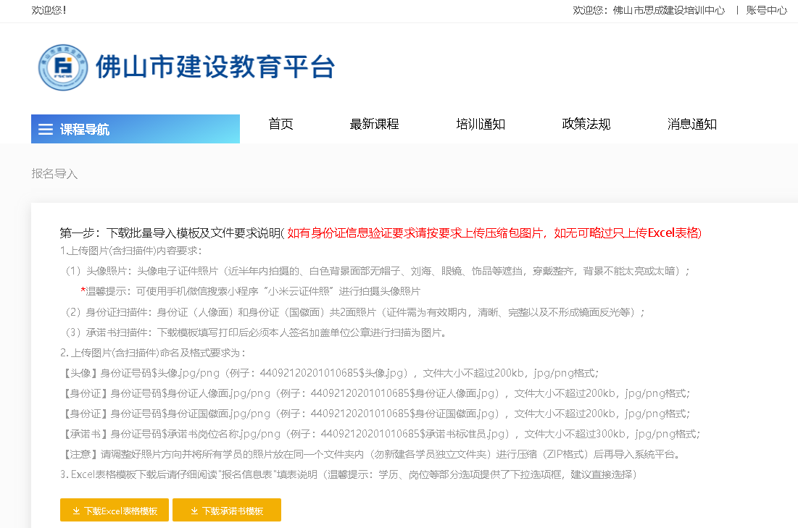
注：Excel表格模板下载后，务必认真阅读填表说明，不可修改已有格式。
第二步：根据要求填写表格并上传文件
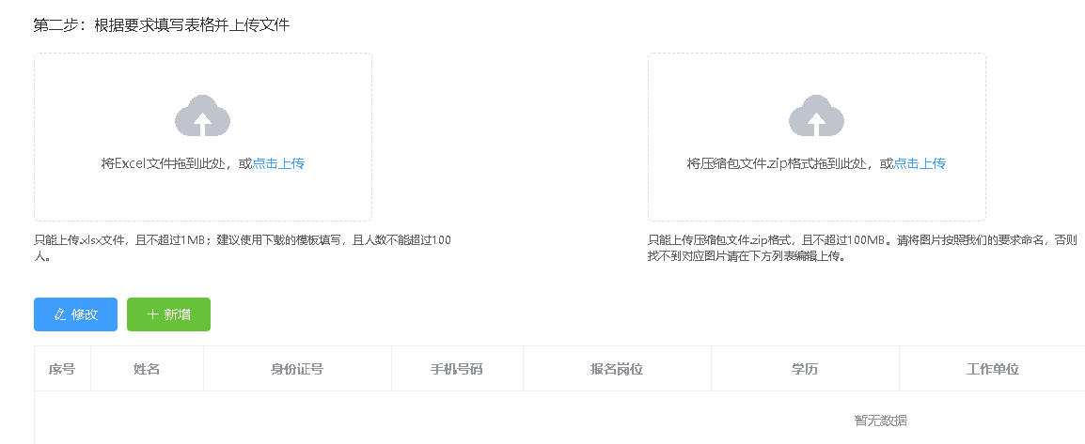
第三步：上传成功后，填写订单信息，并勾选【用户付费协议】进行提交订单；
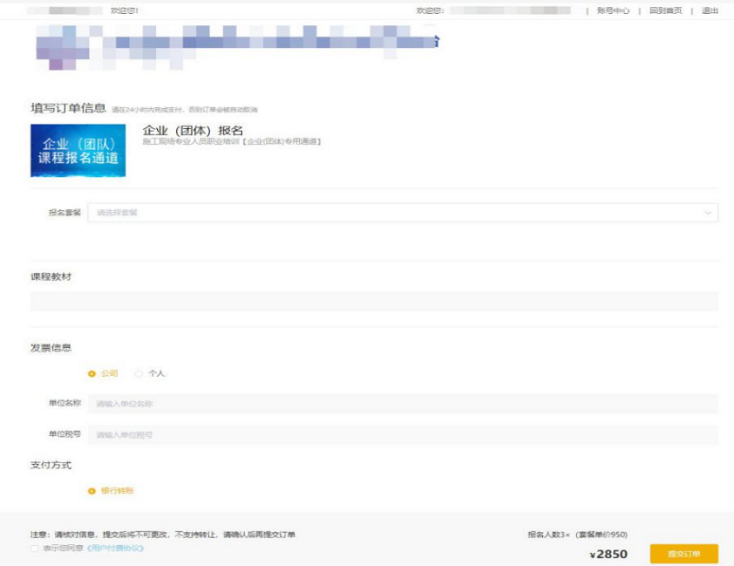
第四步：提交订单后，跳转【银行转账】界面，填写支付信息，核对无误后可线上付款或线下转账；
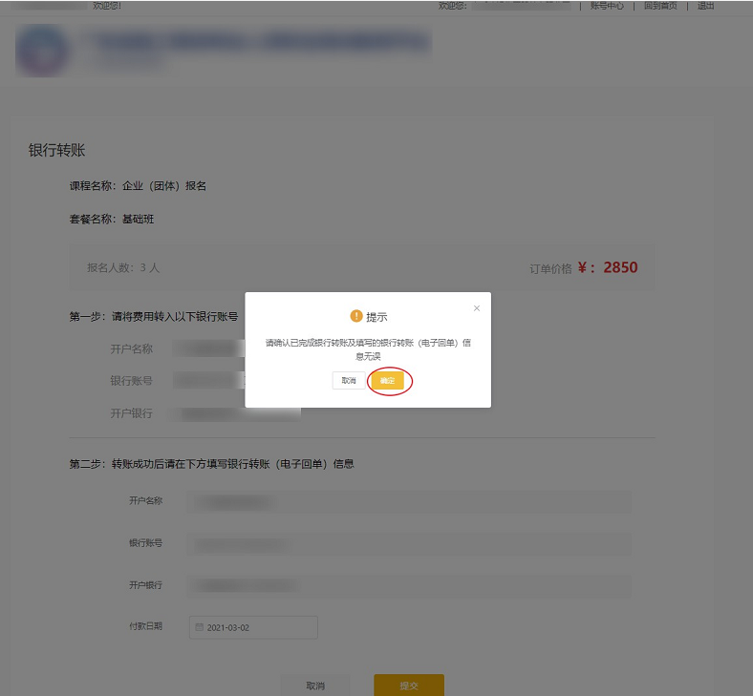
注：24小时之内没有填写转账信息的，订单自动作废，需要重新上传资料进行操作。
第五步：完成后耐心等待资料审核。

三、审核
1.审核通过后，学员预留的手机将会收到平台的短信通知；
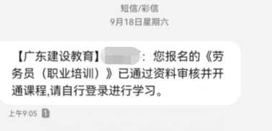

2.由企业统一报名的学员，则需在平台进行个人注册后方可开始课程学习；

3.审核不通过的学员可自行查看未通过审核的原因，若由于资料上传有误，可修改后再上传，待审核通过。

四、学习和测试
1.平台支持电脑PC端和手机移动端学习；
2.登录后，点击主界面右上角的【账号中心】，进入后打开【我的课程】进行学习；
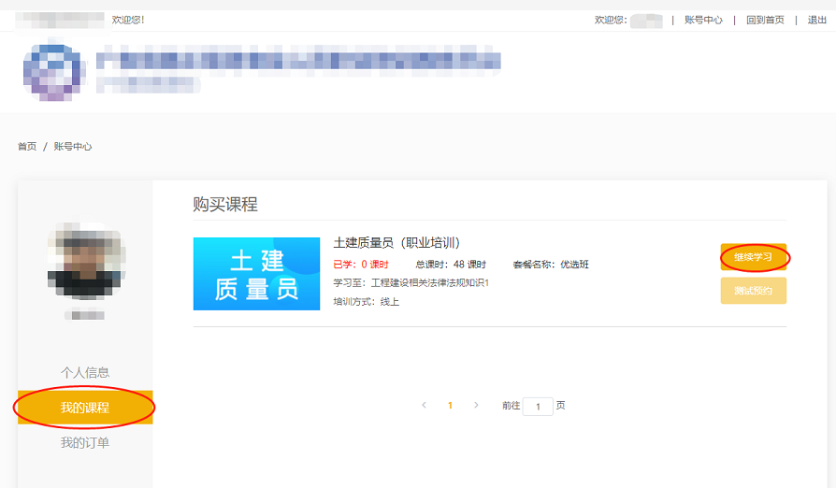
3.使用电脑端学习的学员需配置摄像头，如没有安装摄像头则无法观看视频进行课程学习；
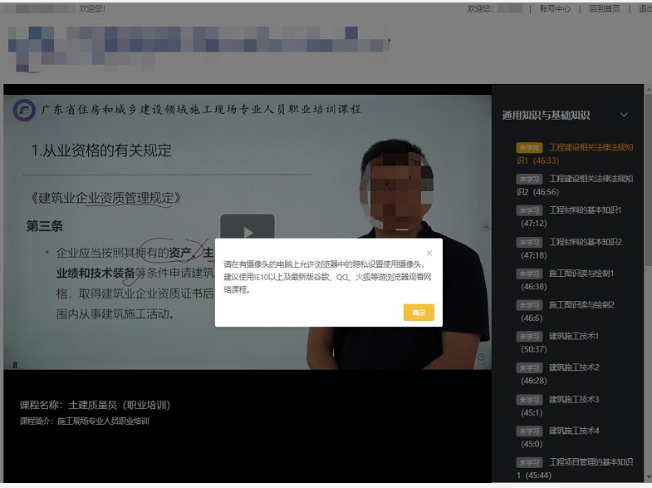
4.继续教育需进行32学时的线上学习，学时审核与线上考核全部通过后，在系统中查看继续教育记录；
5.新考证需完成每岗位48学时的线上学习；经学时审核合格后，可进行测试预约，步骤如下：
（1）进入平台的【账号中心】页面，点击【我的课程】---【测试预约】，学员按页面提示，自行选择测试时间（每月测试安排1-2次，具体时间另行通知）；
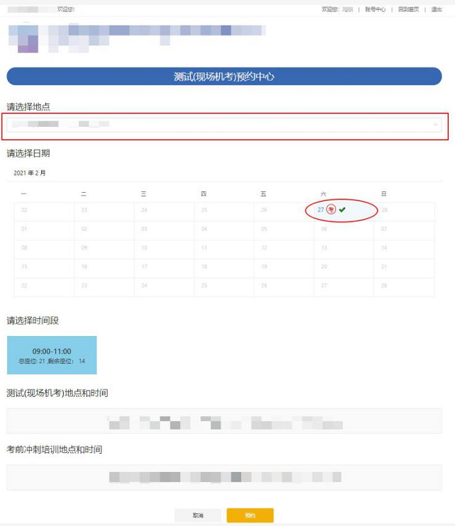
（2）测试预约成功之后，本人持身份证原件参加机考，需提前半个小时到达约定测试地点；
（3）如果因特殊原因未能按时参加测试的，应提前24小时取消测试预约，取消后，需间隔15天后才能发起预约；
（4）测试成绩不达标或不合格的学员，可以进行补考，补考上机测试费50元/次。
五、证书查询
登录“住房城乡建设行业从业人员培训管理信息系统”（admin.zhujianpeixun.com/），查看并下载电子证书，该证书在全国住房和城乡建设领域予以认可。
新考证证书样式
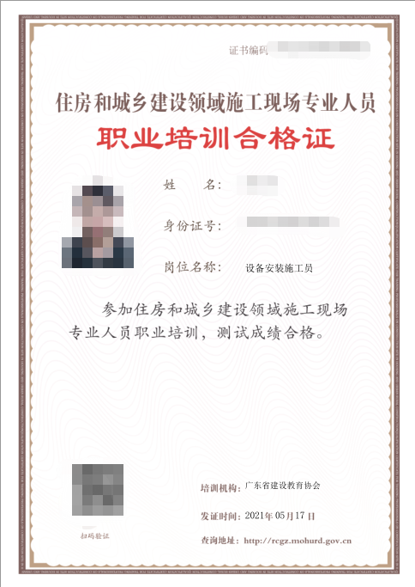

继续教育学时记录样式
